Лабораторная работа №9

Операционные системы

Серёгина Ирина Андреевна

Содержание

# 1 Цель работы

Познакомиться с операционной системой Linux. Получить практические навыки работы с редактором Emacs.

# 2 Задание

1. Открыть emacs.
2. Создать файл lab07.sh с помощью комбинации Ctrl-x Ctrl-f (C-x C-f).
3. Написать данную команду
4. Сохранить файл с помощью комбинации Ctrl-x Ctrl-s (C-x C-s).
5. Проделать с текстом стандартные процедуры редактирования, каждое действие долж- но осуществляться комбинацией клавиш. 5.1. Вырезать одной командой целую строку (С-k). 5.2. Вставить эту строку в конец файла (C-y). 5.3. Выделить область текста (C-space). 5.4. Скопировать область в буфер обмена (M-w). 5.5. Вставить область в конец файла. 5.6. Вновь выделить эту область и на этот раз вырезать её (C-w). 5.7. Отмените последнее действие (C-/).
6. Научитесь использовать команды по перемещению курсора. 6.1. Переместите курсор в начало строки (C-a). 6.2. Переместите курсор в конец строки (C-e). 6.3. Переместите курсор в начало буфера (M-<). 6.4. Переместите курсор в конец буфера (M->).
7. Управление буферами. 7.1. Вывести список активных буферов на экран (C-x C-b). 7.2. Переместитесь во вновь открытое окно (C-x) o со списком открытых буферов и переключитесь на другой буфер. 7.3. Закройте это окно (C-x 0). 7.4. Теперь вновь переключайтесь между буферами, но уже без вывода их списка на экран (C-x b).
8. Управление окнами. 8.1. Поделите фрейм на 4 части: разделите фрейм на два окна по вертикали (C-x 3), а затем каждое из этих окон на две части по горизонтали (C-x 2) (см. рис. 9.1). 8.2. В каждом из четырёх созданных окон откройте новый буфер (файл) и введите несколько строк текста.
9. Режим поиска 9.1. Переключитесь в режим поиска (C-s) и найдите несколько слов, присутствующих в тексте. 9.2. Переключайтесь между результатами поиска, нажимая C-s. 9.3. Выйдите из режима поиска, нажав C-g. 9.4. Перейдите в режим поиска и замены (M-%), введите текст, который следует найти и заменить, нажмите Enter , затем введите текст для замены. После того как будут подсвечены результаты поиска, нажмите ! для подтверждения замены. 9.5. Испробуйте другой режим поиска, нажав M-s o. Объясните, чем он отличается от обычного режима?

# 3 Теоретическое введение

Определение 1. Буфер — объект, представляющий какой-либо текст. Буфер может содержать что угодно, например, результаты компиляции программы или встроенные подсказки. Практически всё взаимодействие с пользователем, в том числе интерактивное, происходит посредством буферов. Определение 2. Фрейм соответствует окну в обычном понимании этого слова. Каждый фрейм содержит область вывода и одно или несколько окон Emacs. Определение 3. Окно — прямоугольная область фрейма, отображающая один из буфе- ров. Каждое окно имеет свою строку состояния, в которой выводится следующая информа- ция: название буфера, его основной режим, изменялся ли текст буфера и как далеко вниз по буферу расположен курсор. Каждый буфер находится только в одном из возможных основных режимов. Существующие основные режимы включают режим Fundamental (наименее специализированный), режим Text, режим Lisp, режим С, режим Texinfo и другие. Под второстепенными режимами понимается список режимов, которые вклю- чены в данный момент в буфере выбранного окна. Определение 4. Область вывода — одна или несколько строк внизу фрейма, в которой Emacs выводит различные сообщения, а также запрашивает подтверждения и дополни- тельную информацию от пользователя. Определение 5. Минибуфер используется для ввода дополнительной информации и все- гда отображается в области вывода. Определение 6. Точка вставки — место вставки (удаления) данных в буфере.

# 4 Выполнение лабораторной работы

1. Открываю emacs (рис. fig. 1).

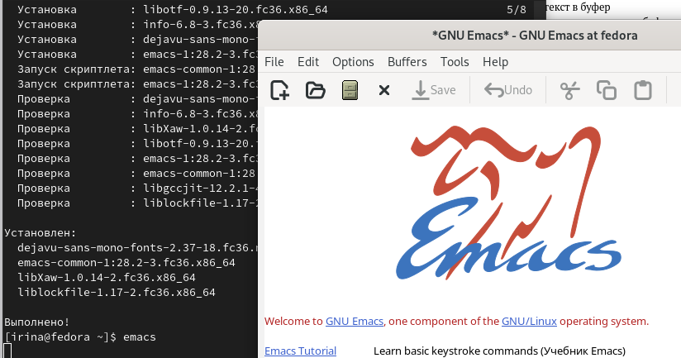

Рис. 1: Открываю emacs

1. Создаю файл lab07.sh с помощью комбинации Ctrl-x Ctrl-f (C-x C-f), туда вписываю программу из инструкции, затем сохраняю файл с помощью комбинации Ctrl-x Ctrl-s (C-x C-s) (рис. fig. 2).

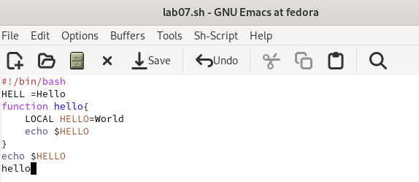

Рис. 2: Файл lab07.sh

1. Вырезаю одной командой целую строку (С-k) (рис. fig. 3).

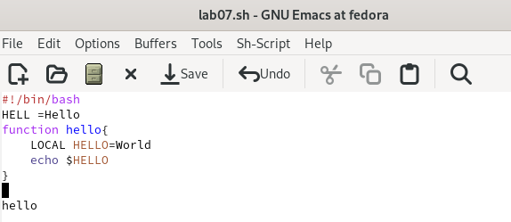

Рис. 3: Вырезаю строку

1. Вставляю эту строку в конец файла (C-y) (рис. fig. 4).

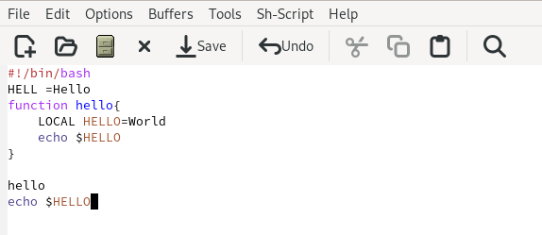

Рис. 4: Вставка строки

1. После этого выполняю дальнейшие необходимые изменения, заканчиваю отменой последнего действия (рис. fig. 5).

Рис. 5: Отмена действия

Рис. 5: Отмена действия

1. Перемещаю курсор в начало строки (C-a) (рис. fig. 6).

Рис. 6: Курсор в начале

Рис. 6: Курсор в начале

1. Перемещаю курсор в конец строки (C-e) (рис. fig. 7).

Рис. 7: Курсор в конце

Рис. 7: Курсор в конце

1. Перемещаю курсор в начало буфера (M-<) (рис. fig. 8).

Рис. 8: Курсор в начале буфера

Рис. 8: Курсор в начале буфера

1. Перемещаю курсор в конец буфера (M->) (рис. fig. 9).

Рис. 9: Курсор в конце буфера

Рис. 9: Курсор в конце буфера

1. Премещаюсь на другой буфер (C-x) o (рис. fig. 10).

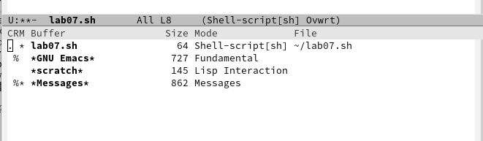

Рис. 10: Другой буфер

1. Делю фрейм на 4 части (рис. fig. 11).

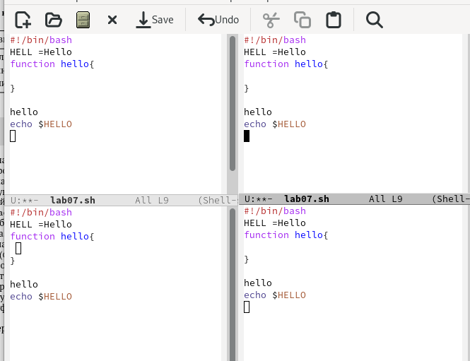

Рис. 11: Делю фрейм

1. В каждом из четырёх созданных окон открываю новый буфер (рис. fig. 12).

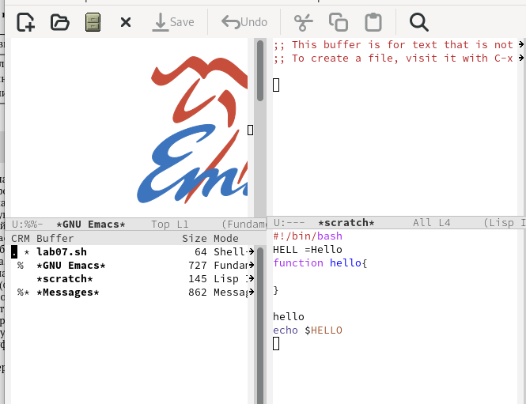

Рис. 12: Разные буферы в окнах

1. Переключаюсь в режим поиска (C-s) и нахожу несколько слов, присутствующих в тексте (рис. fig. 13).

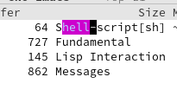

Рис. 13: Режим поиска

# 5 Выводы

Я познакомилась с операционной системой Linux, получила практические навыки работы с редактором Emacs.

# Список литературы